**★★☆☆☆**

**題組：Problem Set Archive** **with Online Judge**

**題號：10583:Ubiquitous Religions**

**解題者：劉育錡**

**解題日期：2015年5月20日**

**題意：**

輸入兩個整數n(0< n≦50000)和m(0≦m≦n(n-1)/2)，n代表學生數量， m代表接下來有幾組輸入，若輸入為0和0代表結束，每組輸入包含i和j兩個數字，代表第i個學生和第j個學生的宗教相同，假設每個學生只信仰一個宗教，求最多有幾種宗教。

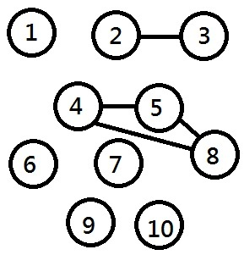**題意範例:**

Input: 10 4

2 3

4 5

4 8

5 8

Output:7

**解法:**

先假設有N個集合(代表宗教)，接著當輸入i和j時判斷集合是否相同，若不相同就將集合合併，且宗教總數減1，可藉由陣列表示，先讓陣列的值變成在陣列的位置(代表每個人宗教不同)，相同集合的數字藉由陣列指向同一個數來表示，指到自己即為代表一個集合的數字，藉由讓代表一個集合的數指向代表另一個集合的數來合併。

**解法範例:**

Input: 10 4

2 3 ->Array[2]=2 Array[3]=3 不同集合

讓Array[2]=3

4 5 ->Array[4]=4 Array[5]=5 不同集合

讓Array[4]=5

4 8 ->Array[4]=5 Array[8]=8

Array[5]=5 不同集合

讓Array[5]=8

8 5 ->Array[8]=8 Array[5]=8

Array[8]=8 相同集合

**討論:**

無

**程式：**

#include <iostream>

using namespace std;

int main()

{

int n,m,j,k,Set[50001];

for(int i=1;;++i){

cin>>n>>m;

if(!n&&!m)break;

for(int l=1;l<=n;++l){

Set[l]=l;

}

while(m--){

cin>>j>>k;

while(j!=Set[j]){

j=Set[j];

}

while(k!=Set[k]){

k=Set[k];

}

if(j!=k){

Set[j]=k;

--n;

}

}

cout<<"Case "<<i<<": "<<n<<endl;

}

return 0;

}